
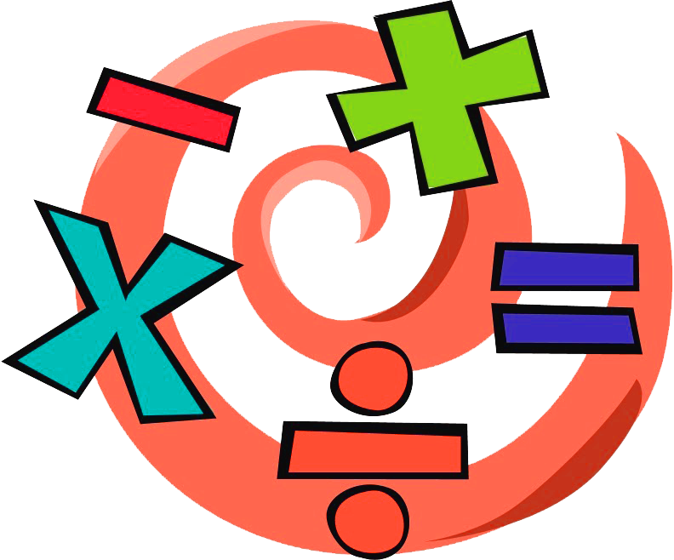
หน่วยการเรียนรู้ที่ 5 ความภาคภูมิใจในความเป็นไทย
แผนการจัดการเรียนรู้ที่ 1
เรื่อง แหล่งวัฒนธรรมในชุมชน : 1

หน่วยการเรียนรู้ที่ 10 เศษส่วน
แผนการจัดการเรียนรู้ที่ 12
เรื่อง การเปรียบเทียบ เรียงลำดับเศษส่วนและจำนวนคละ

ชั้นประถมศึกษาปีที่ 4 เวลาเรียน 1 ชั่วโมง


มาตรฐานการเรียนรู้และตัวชี้วัด

มาตรฐานการเรียนรู้
มาตรฐาน ค 1.1 เข้าใจความหลากหลายของการแสดงจำนวน ระบบจำนวน การดำเนินการของจำนวน ผลที่เกิดขึ้นจากการดำเนินการ สมบัติของการดำเนินการ และนำไปใช้
ตัวชี้วัด
ค 1.1 ป.4/4 เปรียบเทียบ เรียงลำดับเศษส่วนและจำนวนคละที่ตัวส่วนตัวหนึ่งเป็นพหุคูณ
ของอีกตัวหนึ่ง


จุดประสงค์การเรียนรู้

1. อธิบายเกี่ยวกับการเปรียบเทียบ เรียงลำดับเศษส่วนและจำนวนคละ (K)
2. เปรียบเทียบ เรียงลำดับเศษส่วนและจำนวนคละ (P)
3. มีความกระตือรือร้นในการเข้าร่วมกิจกรรมการเรียนรู้ในชั้นเรียน (A)

สาระสำคัญ

การเปรียบเทียบ เรียงลำดับเศษส่วนและจำนวนคละ ให้ทำทุกจำนวนเป็นเศษเกิน หรือทำให้ทุกจำนวน
เป็นจำนวนคละ แล้วจึงนำมาเรียงลำดับจากน้อยไปมาก หรือจากมากไปน้อย


สาระการเรียนรู้

การเปรียบเทียบ เรียงลำดับเศษส่วนและจำนวนคละ

สมรรถนะสำคัญของผู้เรียน

1. ความสามารถในการสื่อสาร
2. ความสามารถในการคิด
- การคิดวิเคราะห์
3. ความสามารถในการแก้ปัญหา
4. ความสามารถในการใช้เทคโนโลยี

คุณลักษณะอันพึงประสงค์

1. ใฝ่เรียนรู้
2. มุ่งมั่นในการทำงาน

คำถามสำคัญ

นักเรียนมีวิธีการหรือขั้นตอนใดอีกบ้างที่ช่วยให้เปรียบเทียบ เรียงลำดับเศษส่วนและจำนวนคละ
ได้รวดเร็วขึ้น


การจัดกิจกรรมการเรียนรู้


ขั้นสังเกต รวบรวมข้อมูล (Gathering)
• • • • • • • • • • • • • • • • •

1. นักเรียนทบทวนความรู้ เรื่อง เศษส่วนแท้ เศษเกิน จำนวนคละ โดยผู้แทนนักเรียน 2 คน
ออกมาแข่งขันกันเขียนจำนวนคละให้เป็นเศษเกินและเขียนเศษเกินให้เป็นจำนวนคละจากโจทย์ที่กำหนด
นักเรียนร่วมกันตรวจสอบความถูกต้อง
2. นักเรียนร่วมกันแสดงความคิดเห็น โดยใช้คำถามกระตุ้นความคิด ดังนี้
• นักเรียนมีวิธีการหรือขั้นตอนใดอีกบ้างที่ช่วยให้เปรียบเทียบ เรียงลำดับเศษส่วน
และจำนวนคละได้รวดเร็วขึ้น
3. นักเรียนศึกษา รวบรวมข้อมูลเกี่ยวกับการเรียงลำดับเศษส่วน จากแหล่งการเรียนรู้ที่หลากหลายเช่น การสังเกต การร่วมกันสนทนากับเพื่อนในชั้นเรียน จากหนังสือเรียนหรือจากอินเทอร์เน็ต

ขั้นคิดวิเคราะห์และสรุปความรู้ (Processing)
• • • • • • • • • • • • • • • • • • • •

4. นักเรียนพิจารณาบัตรเศษส่วนและจำนวนคละบนกระดาน ดังนี้
1
3
2
10
1
2 1
3
6
3
จากนั้นร่วมกันแสดงความคิดเห็นถึงวิธีการเปรียบเทียบ เรียงลำดับเศษส่วนและจำนวนคละ
จากน้อยไปมาก ผู้แทนนักเรียน 2 คน ออกมาแสดงวิธีทำบนกระดาน ดังนี้
กรณีเลือกทำให้เป็นจำนวนคละ กรณีเลือกทำให้เป็นเศษเกิน
1
1
น้อยที่สุด เพราะเป็นเศษส่วนแท้ น้อยที่สุด เพราะเป็นเศษส่วนแท้
3
1
10
1
3
2
10
1
3
2 1 2 1
3
6
3
3
6
2
3
4
6
1 × 2
2
8
10
4
3
2 1 1 = 1
3 × 2
6
3
6
8 × 2
3 × 2
16
4 × 2
3 × 2
8
6
มากที่สุด = =
6
เพราะจำนวนนับเป็น 2
เรียงลำดับจำนวนจากน้อยไปมากได้ ดังนี้ เรียงลำดับจำนวนจากน้อยไปมากได้ ดังนี้
1
1
10
2
1
3
1
3
10
6
2
3
1 2 1 2
3
3
6
3

นักเรียนร่วมกันตรวจสอบความถูกต้อง
5. นักเรียนพิจารณาแถบโจทย์บนกระดาน จากนั้นผู้แทนนักเรียนครั้งละ 2 คน ออกมาแข่งขันกันเรียงลำดับเศษส่วนจากมากไปน้อย และจากน้อยไปมาก
ตัวอย่างแถบโจทย์
1
18
20
4
3
,
,
,
2
5
4

นักเรียนร่วมกันตรวจสอบความถูกต้อง
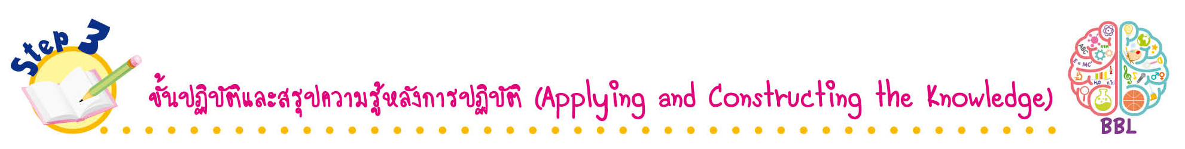
ขั้นปฏิบัติและสรุปความรู้หลังการปฏิบัติ (Applying and Constructing the Knowledge)
• • • • • • • • • • • • • • • • • • • • • • • • • • • • • • • • • • • • • • • • •

6. นักเรียนแบ่งกลุ่ม กลุ่มละ 3-4 คน แต่ละกลุ่มจะได้รับกระดาษเปล่าเพื่อเขียนวิธีคิดการเปรียบเทียบเรียงลำดับเศษส่วนและจำนวนคละจากแถบโจทย์บนกระดานครั้งละ 1 ข้อ กลุ่มใดที่ทำเสร็จแล้วจะสลับกับกลุ่มข้าง ๆ เพื่อตรวจสอบและแก้ไขให้ถูกต้อง
7. นักเรียนร่วมกันสรุปสิ่งที่เข้าใจเป็นความรู้ร่วมกัน ดังนี้
การเปรียบเทียบ เรียงลำดับเศษส่วนและจำนวนคละ ให้ทำทุกจำนวนเป็นเศษเกิน หรือทำให้
ทุกจำนวนเป็นจำนวนคละ แล้วจึงนำมาเรียงลำดับจากน้อยไปมาก หรือจากมากไปน้อย
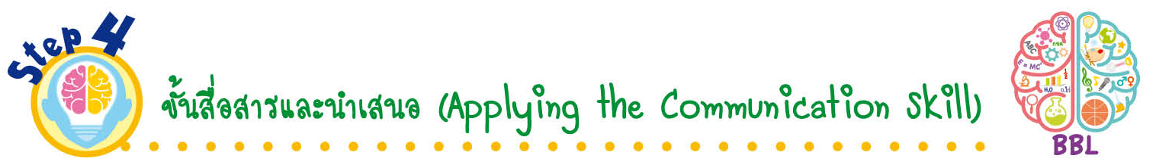
ขั้นสื่อสารและนำเสนอ (Applying the Communication Skill)
• • • • • • • • • • • • • • • • • • • • • • • • • • •

8. นักเรียนออกมานำเสนอผลงานการเรียงลำดับเศษส่วนหน้าชั้นเรียน โดยมีนักเรียนและครูร่วมกันตรวจสอบความถูกต้อง
9. นักเรียนร่วมกันอภิปรายสรุปเกี่ยวกับวิธีการทำงานให้เห็นการคิดเชิงระบบและวิธีการทำงาน
ที่มีแบบแผน

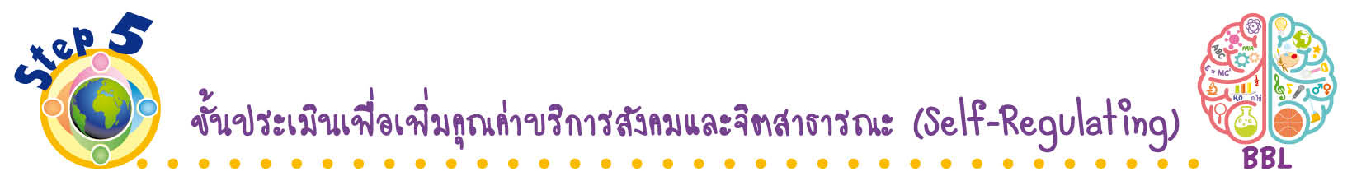
ขั้นประเมินเพื่อเพิ่มคุณค่าบริการสังคมและจิตสาธารณะ (Self-Regulating)
• • • • • • • • • • • • • • • • • • • • • • • • • • • • • • • •

10. นักเรียนนำความรู้เกี่ยวกับการเปรียบเทียบ เรียงลำดับเศษส่วนและจำนวนคละ ไปช่วยแนะนำ
เพื่อน ๆ ที่ยังไม่เข้าใจให้เกิดความเข้าใจยิ่งขึ้น
11. นักเรียนประเมินตนเอง โดยเขียนแสดงความรู้สึกหลังการเรียนและหลังการทำกิจกรรม
ในประเด็นต่อไปนี้
• สิ่งที่นักเรียนได้เรียนรู้ในวันนี้คืออะไร
• นักเรียนมีส่วนร่วมกิจกรรมในกลุ่มมากน้อยเพียงใด
• เพื่อนนักเรียนในกลุ่มมีส่วนร่วมกิจกรรมในกลุ่มมากน้อยเพียงใด
• นักเรียนพึงพอใจกับการเรียนในวันนี้หรือไม่ เพียงใด
• นักเรียนจะนำความรู้ที่ได้นี้ไปใช้ให้เกิดประโยชน์แก่ตนเอง ครอบครัว และสังคมทั่วไป
ได้อย่างไร
จากนั้นแลกเปลี่ยนตรวจสอบขั้นตอนการทำงานทุกขั้นตอนว่าจะเพิ่มคุณค่าไปสู่สังคม
เกิดประโยชน์ต่อสังคมให้มากขึ้นกว่าเดิมในขั้นตอนใดบ้าง สำหรับการทำงานในครั้งต่อไป

สื่อการเรียนรู้/แหล่งการเรียนรู้

1. หนังสือเรียน รายวิชาพื้นฐาน คณิตศาสตร์ ชั้นประถมศึกษาปีที่ 4
ของสถาบันพัฒนาคุณภาพวิชาการ (พว.)
2. แบบฝึกหัด รายวิชาพื้นฐาน คณิตศาสตร์ ชั้นประถมศึกษาปีที่ 4
ของสถาบันพัฒนาคุณภาพวิชาการ (พว.)
3. ชุดกิจกรรมการเรียนรู้พัฒนาการคิดวิเคราะห์ คณิตศาสตร์ ชั้นประถมศึกษาปีที่ 4 เล่ม 2
ของสถาบันพัฒนาคุณภาพวิชาการ (พว.)
4. บัตรแสดงเศษส่วน
5. แหล่งการเรียนรู้ทั้งภายในและภายนอกโรงเรียน


การประเมินการเรียนรู้

1. ประเมินความรู้ เรื่อง การเปรียบเทียบ เรียงลำดับเศษส่วนและจำนวนคละ (K) ด้วยแบบทดสอบ
2. ประเมินกระบวนการทำงานกลุ่ม (P) ด้วยแบบประเมิน
3. ประเมินคุณลักษณะอันพึงประสงค์ ด้านใฝ่เรียนรู้ มุ่งมั่นในการทำงาน (A) ด้วยแบบประเมิน


แบบประเมินตามสภาพจริง (Rubrics)

แบบประเมินกระบวนการทำงานกลุ่ม
รายการการประเมิน | ระดับคุณภาพ
รายการการประเมิน | 4 | 3 | 2 | 1
กระบวนการ  ทำงานกลุ่ม | มีการกำหนดบทบาท  สมาชิกชัดเจน และ  มีการชี้แจงเป้าหมาย  การทำงาน มีการปฏิบัติงานร่วมกัน  อย่างร่วมมือร่วมใจ  พร้อมกับการประเมินเป็นระยะ ๆ | มีการกำหนดบทบาท  สมาชิกชัดเจน  มีการชี้แจงเป้าหมาย  อย่างชัดเจนและปฏิบัติงานร่วมกัน  แต่ไม่มีการประเมิน  เป็นระยะ ๆ | มีการกำหนดบทบาท  เฉพาะหัวหน้า  ไม่มีการชี้แจงเป้าหมาย  อย่างชัดเจน  ปฏิบัติงานร่วมกัน  ไม่ครบทุกคน | ไม่มีการกำหนด  บทบาทสมาชิก  และไม่มีการชี้แจงเป้าหมาย สมาชิก  ต่างคนต่างทำงาน

ข้อเสนอแนะของผู้บริหารสถานศึกษา

ลงชื่อ
( )
ตำแหน่ง

บันทึกหลังการสอน

ผลการจัดการเรียนการสอน

ปัญหา/อุปสรรค

แนวทางแก้ไข

ครูผู้สอน
( )
วันที่บันทึก

